２月分報告書
豊島優香
２月でブラジルでは新学期が始まりました！前の私のクラスの友達はみんな卒業しちゃったので私はもう一回３年生にはいりました！最初は前のクラスの子たちがすごい恋しかったけど今は新しい友達が大好きです！前よりもいろんなトピックで話せるようになって嬉しいです。まだクラスのみんなと話せてないけどこれからもっと仲良くなっていきたいなと思います。
放課後は今月からジムに通いだしました。めっちゃ広いジムでプール、ダンスの授業、バスケットコート、テニスコート、なんでもあります！！バスの乗り方もブルーノに教えてもらって自分で行けるようになって行動範囲が広がって嬉しいです！
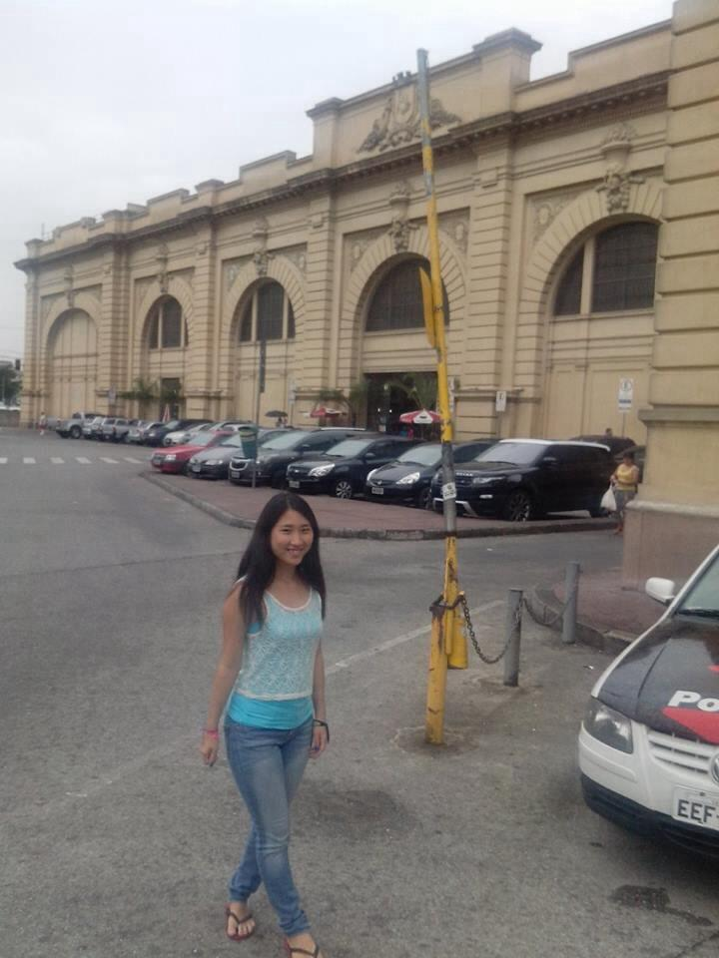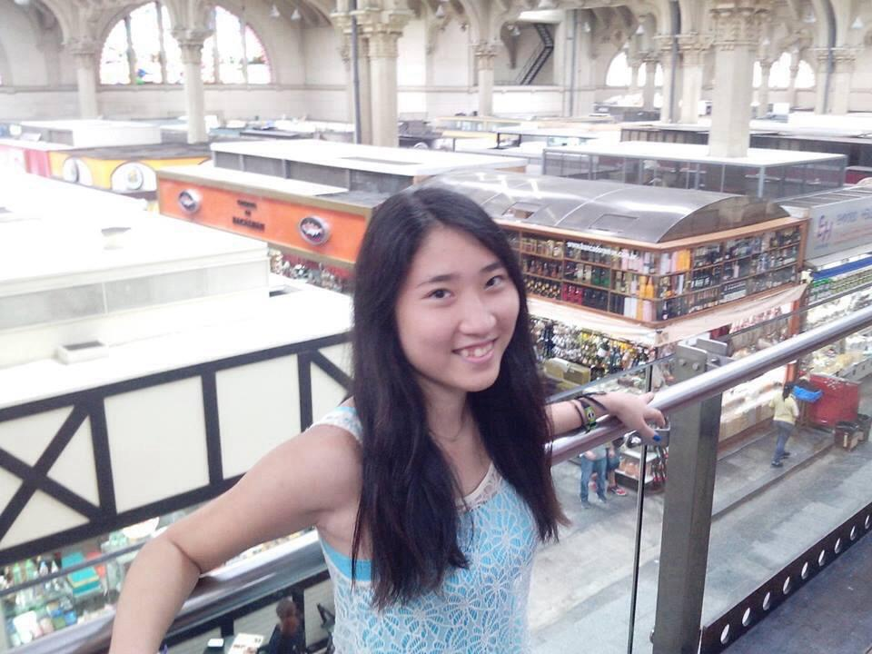
メルカードプリンシパルというスーパーマーケットにブルーノのお母さんが連れてってくれました！めっちゃ大きくて教会みたいなマーケットでした。２００年前くらいにできたみたいです！！ここでお昼に食べたのが大きい伝統のハンバーガー！！大きすぎて半分こしたのですが食べた後気持ち悪くなりました。(笑)
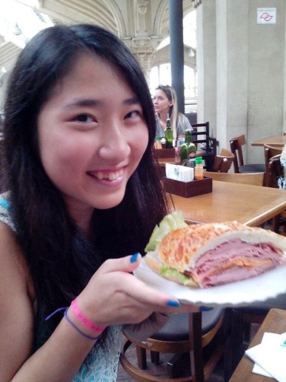
最近はどの留学生がサンパウロに住んでるか分かったので近くに住んでる留学生と遊んでます！みんなの状況がわかったり私の愚痴を聞いてもらったりしてめっちゃ楽しいです！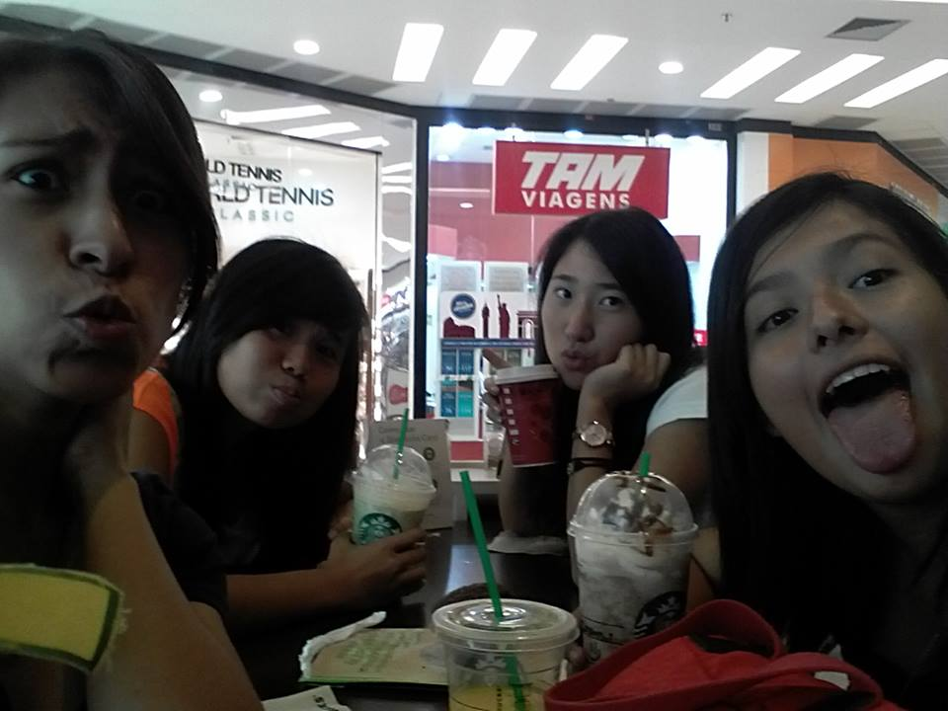
２月２８日から３月５日までカーニバル期間で学校は休みでした！！ブラジルではカーニバルの期間は休日でみんな旅行に行ったりカーニバルを見に行ったりします！！私はブルーノの家族と一緒にitapetiningaというサンパウロの田舎の町に旅行しました！！すごく田舎で車がなくて空気がきれいでした。夜に星がいっぱいみれて本当にきれいで感動しました！！！(サンパウロでは空気の汚染の関係で全然星が見えないので。。。)ヘッジでゆっくりお昼寝したりおばさんとポルトガル語で会話したり映画館に映画を見に行ったり、とても充実した日々を過ごせました。

今月はホストマザーとホストシスターがアメリカに旅行してたので家にお父さんと二人だったためブルーノの家族にすーーーーごくお世話になりました！！ホストマザーがいないとご飯とかが大変でした。。。(笑)今はもう帰ってきたので安心です！！

